Приложение 3

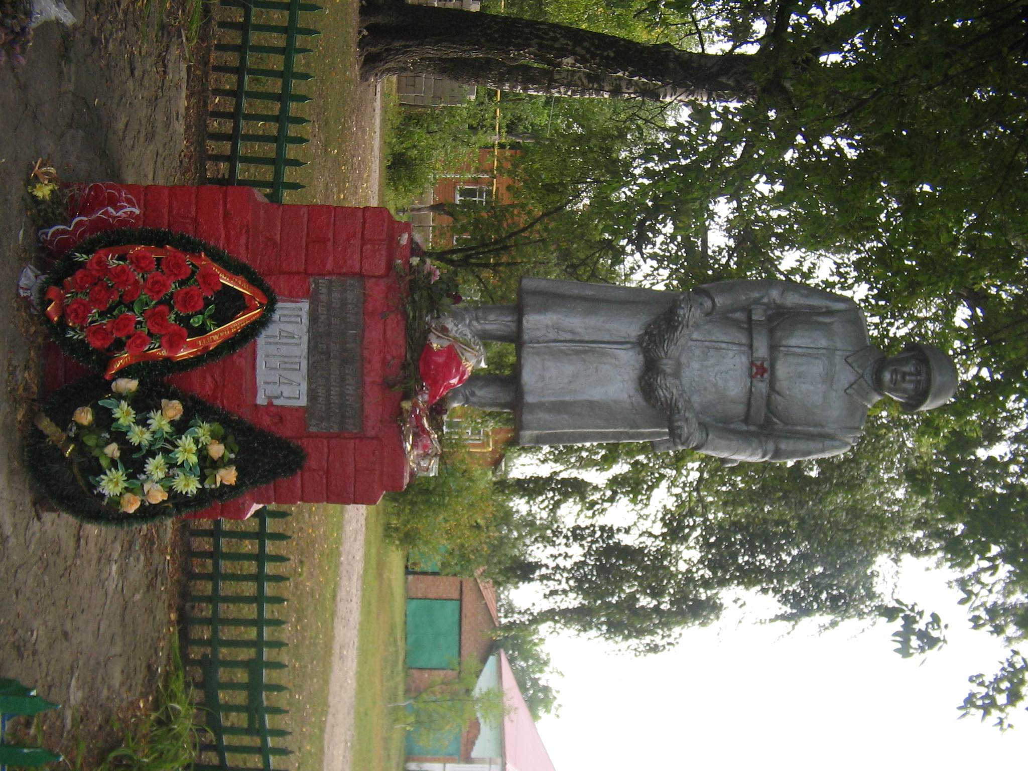

- Наименование памятника – Памятник железнодорожникам.
- Историческое событие, с которым связан памятник – участие в сражении бронепоезда, восстановление железнодорожного вокзала.
- Местонахождение объекта – Яковлевский р-он ст. Сажное.
- Данные о памятнике – автор: Беседин Анатолий Ефимович, был сооружен из проволоки и гипса.
- Источники сведения о памятнике - архивные данные, информация из газет, воспоминания очевидцев.
- Охрана памятника – возложена на Администрации Гостищевского сельского поселения.
- В качестве объекта используется в школьных краеведческих экскурсиях.

